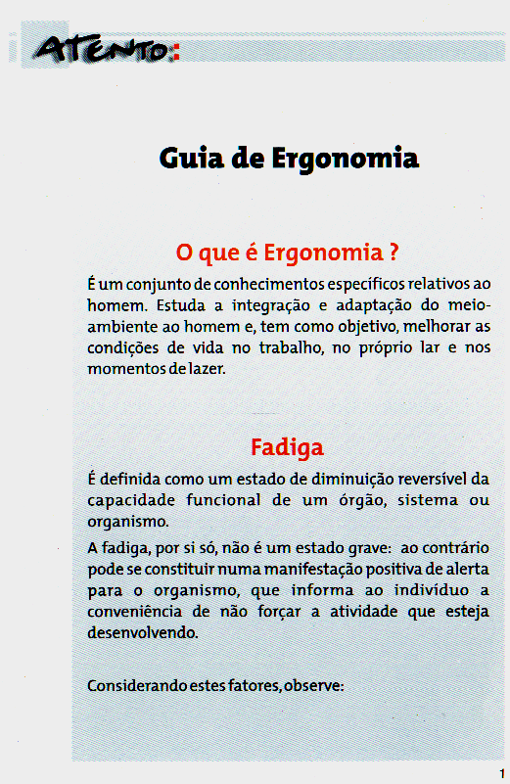

SUGESTÕES DE ATIVIDADES PARA PREVENIR OU ALIVIAR SITUAÇÕES DE FADIGA

- atividades compensatórias
- relaxamentos
- alongamentos

A Qualidade de Vida das pessoas possui uma estreita relação com a sua condição (disposição) para desenvolver tarefas e resolver situações de sua vida profissional ou pessoal (estilo de vida), sendo fortemente influenciada pelo cansaço e pela fadiga presentes no mundo atual.

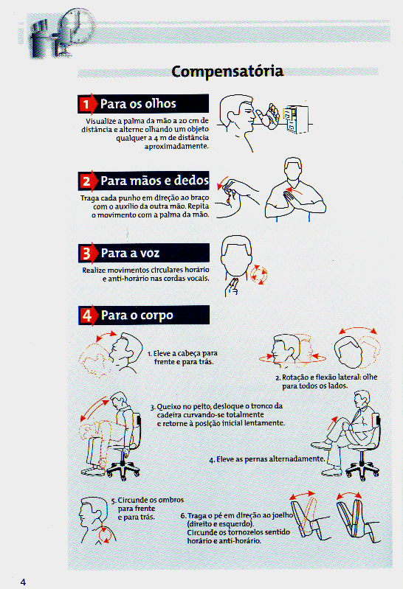
EXERCÍCIOS COMPENSATÓRIOS

- servem para compensar o esforço prolongado

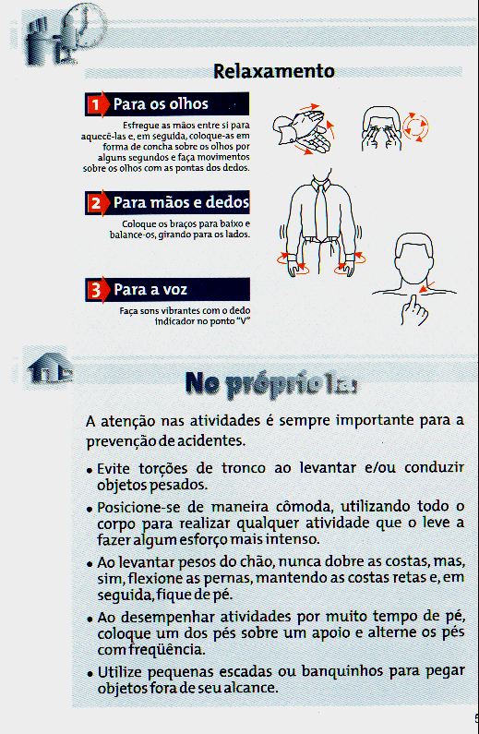
ALGUNS CUIDADOS EM CASA

- refletir sobre suas posturas e atitudes

SUGESTÕES PARA RELAXAMENTO DIÁRIOS

- Atividades simples e de efeito

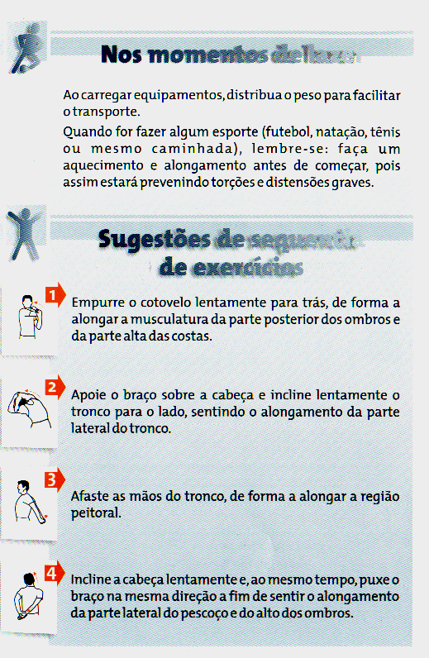
NOS MOMENTOS DE LAZER OU DE DETERMINADAS ATIVIDADES COTIDIANAS
RECOMENDAÇÕES DE UMA SEQÜÊNCIA DE EXERCÍCIOS PARA USO DIÁRIO

- fazer uma contagem até 15 segundos

